**2023年福建省中考物理试题及答案**

**一、选择题：本题共14小题，每小题2分，共28分。在每小题给出的四个选项中，只有一项是符合题目要求的。**

1. 古有北斗星指方向，今有北斗卫星导航程。北斗卫星与地面间传递信息是利用（ ）

A. 超声波 B. 次声波 C. 电磁波 D. 空气

2. 在我国古代的四大发明中，主要应用了磁性材料特性的是（ ）

A. 指南针 B. 火药 C. 印刷术 D. 造纸术

3. 下列利用电流热效应工作的用电器是（ ）

A. 电视机 B. 电风扇 C. 电脑 D. 电炉

4. 下列光现象与图中廊桥倒影形成的原理相同的是（ ）

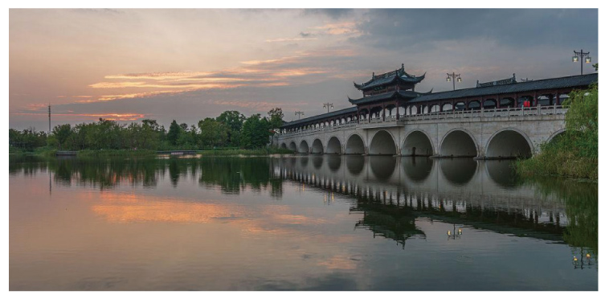

A. 镜花水月 B. 小孔成像 C. 海市蜃楼 D. 立竿见影

5. 从百米浅海到万米深海，中国自主研制的潜水器有了质的飞跃。潜水器下潜到图中标注的对应深度，承受海水压强最大的是（ ）

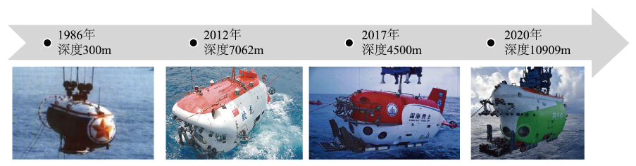

A. 7103救生艇 B. 蛟龙号 C. 深海勇士号 D. 奋斗者号

6. 滑动变阻器可以改变接入电路中电阻的大小。使用时移动滑片，改变的是滑动变阻器接入电路中电阻丝的（ ）

A. 材料 B. 横截面积 C. 长度 D. 电流方向

7. 下列做法符合安全用电原则的是（ ）

A. 用电器着火时用水灭火 B. 在高压线附近放风筝

C. 在灯和零线之间接开关 D. 更换灯泡前先断开电源

8. 城市中修建人工湖和湿地公园，可以调节气温，这主要是利用水的（ ）

A. 密度较大 B. 沸点较高 C. 比热容大 D. 流动性好

9. 如图所示，张继的《枫桥夜泊》描绘了枫桥附近的夜景。下列说法正确的是（ ）

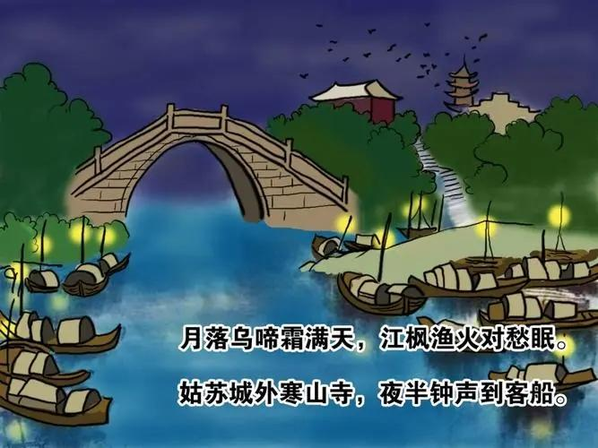

A. “霜”是水蒸气遇冷吸热后形成的

B. “月”和“渔火”都属于光源

C. 以“寺”为参照物，“桥”是运动的

D. 敲钟力越大，“钟声”的响度越大

10. 下图是某衬衫吊牌的部分信息，号型“170/92A”表示适穿人群的特征参数及体型。“A”表示适用于一般体型，“170”表示身高170cm，“92”表示（ ）

|  |
| --- |
| 产品名称：衬衫 规格：ML 颜色：蓝色 号型：170/92A …… |

A. 胸围92cm B. 肩膀宽92cm C. 上臂周长92cm D. 脖子周长92cm

11. 经过十年的不懈探索，法拉第发现了电磁感应现象。下图中可以探究产生感应电流条件的装置是（ ）

A. 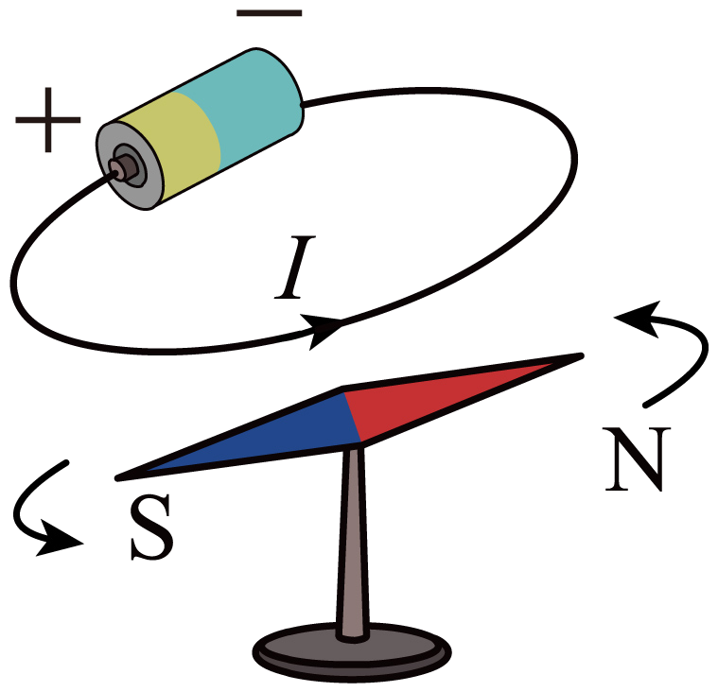 B. 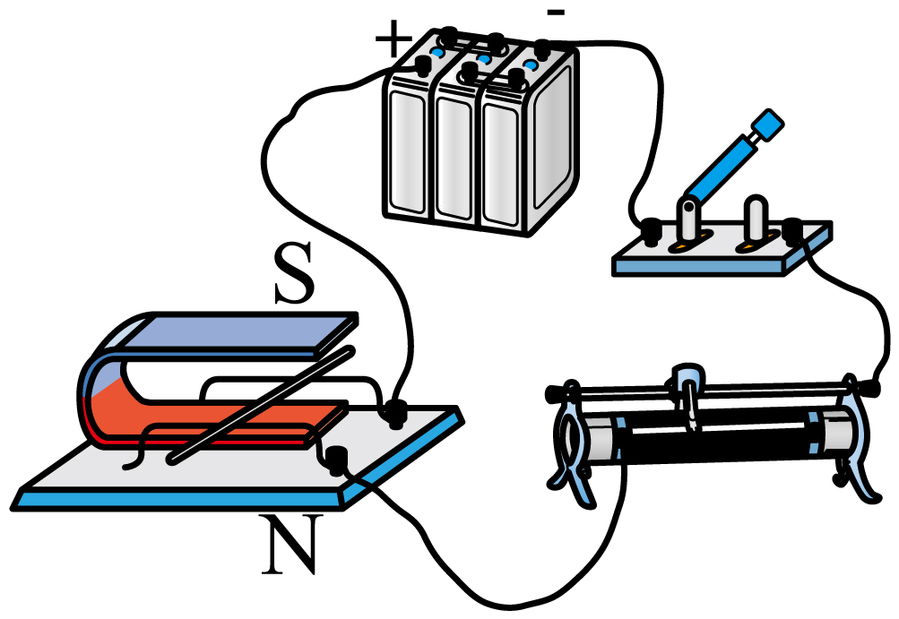

C. 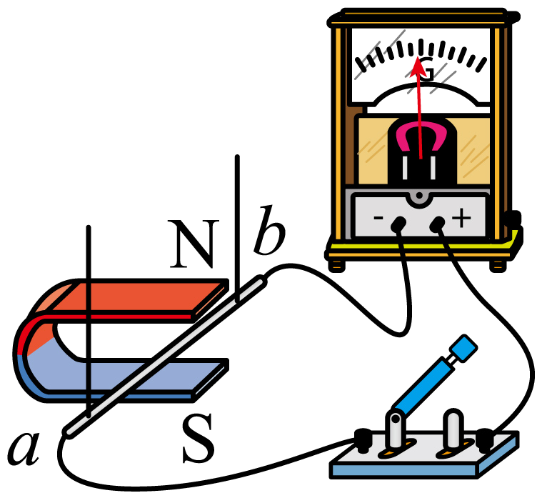 D. 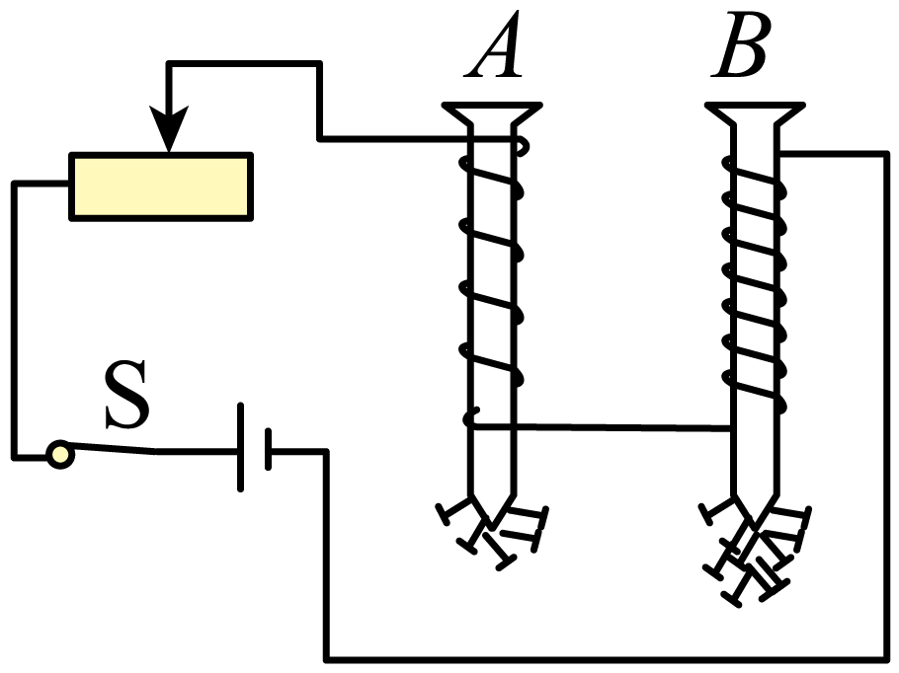

12. 东南海域水质的改善，给了中华白海豚一个温馨的家。如图所示，下列说法正确的是（ ）

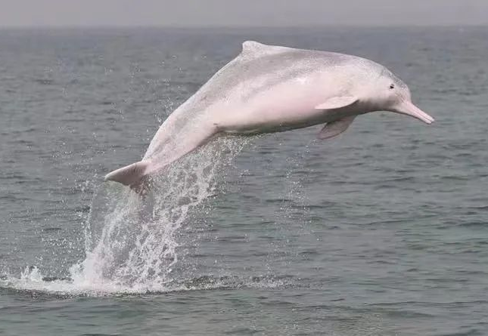

A. 海豚跃出海面减速上升过程，动能不变

B. 海豚跃起到最高点时，重力势能最大

C. 海豚从高处落回海面过程，重力势能不变

D. 海豚在海面下加速下潜过程，动能变小

13. 如图所示，闭合开关S，滑动变阻器滑片P移动过程中，灯突然熄灭，电压表和电流表均无示数。若电路中仅有一处故障，则故障不可能（ ）

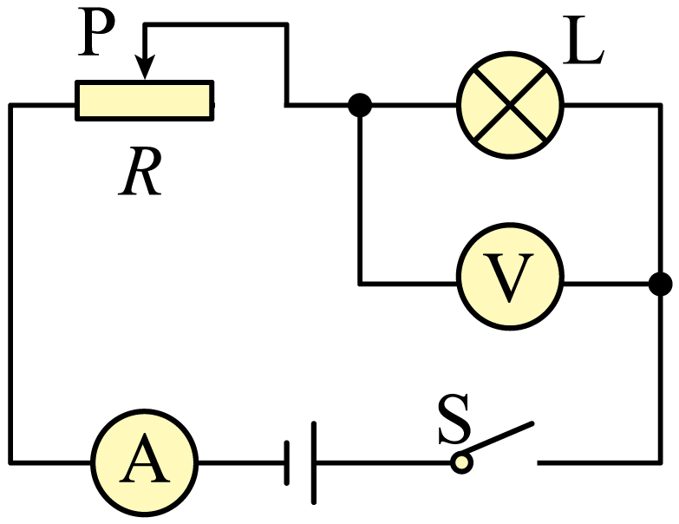

A. 电流表接线松开 B. 小灯泡L断路 C. 滑动变阻器*R*断路 D. 开关S接触不良

14. 如图甲所示，一块质量分布均匀的长木板平放在水平桌面上，对长木板施加一个水平向右的力*F*，使木板沿着与桌子边缘平行的方向缓慢向右做直线运动，直到木板的长度伸出桌面时停止运动，此过程中木板对桌面的压强*p*与木板被推动的距离*x*的关系图象如图乙所示。已知木板宽为0.25m，下列判断正确的是（ ）

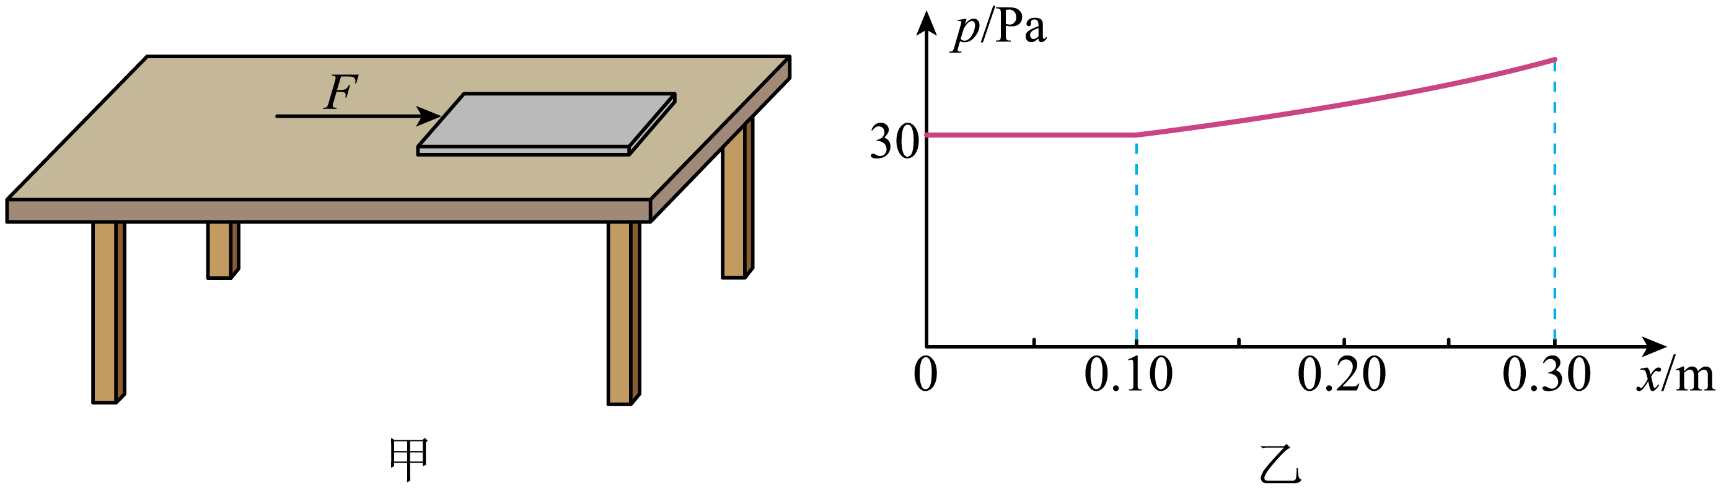

A. 长木板的底面积为0.25m2

B. 当时，木板对桌面的压强为37.5Pa

C. 当时，木板对桌面的压力为9N

D. 移动过程中，木板对桌面压力先不变后增大

**二、填空题：本题共6小题，每空1分，共12分。**

如图所示，民间有“做白粿迎新春”的传统习俗。制作白粿时，先将浸泡过的米放在木桶中蒸熟，再放入石臼中用木棰捶打，最后搓揉成形。据此回答15-17题。

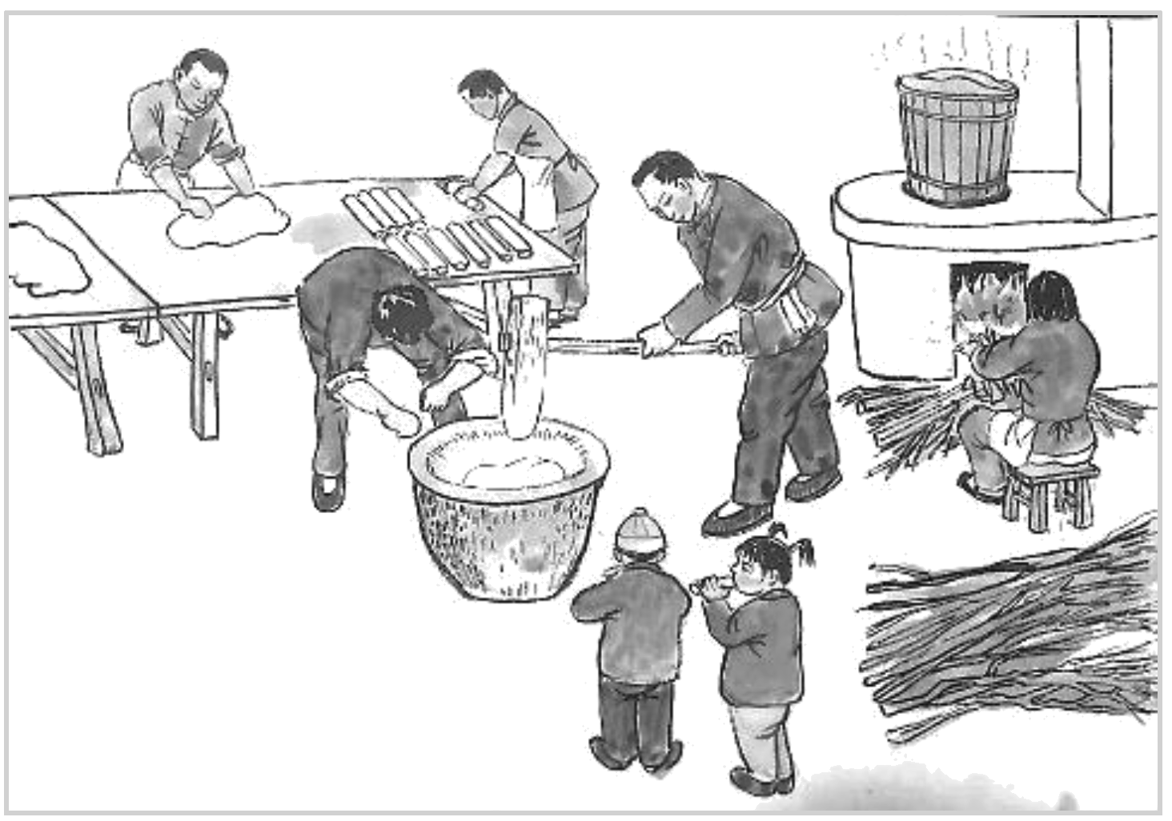

15. 蒸米时，木桶中米内能的增加是通过________方式实现的，完全燃烧10kg的干木柴能释放出________J的热量。（干木柴的热值为1.2×107J/kg）

16. 蒸米时，从木桶中冒出的“白气”是水蒸气_________形成的（填物态变化名称）。米香四溢是因为分子在不停地________。

17. 捶打时，木棰相当于一个_________杠杆。白粿被搓揉成圆条形，说明力可以改变物体的_________。

18. 我国古药物学家常用布摩擦过的琥珀能否吸引干草屑来辨别琥珀的真假。摩擦后的琥珀能吸引干草屑，说明琥珀带了_________。吸管和纸巾摩擦后，吸管带负电，说明摩擦过程中__________（填“吸管”或“纸巾”）失去电子。

19. 我国拥有全球最大的海上风力发电站。风能属于_________能源，风力发电设备测试时，风机叶片转动一圈用时20s，发电功率约为6120kW，则风机叶片转动一圈的发电量为_________kW·h。

20. 如图所示，电源电压不变，灯L1、L2完全相同。闭合S1，断开S2、S3，灯L1、L2是_________联的。闭合S1、S2，断开S3，电压表示数为*U*1；闭合S1、S3，断开S2，电压表示数为*U*2，则_________。

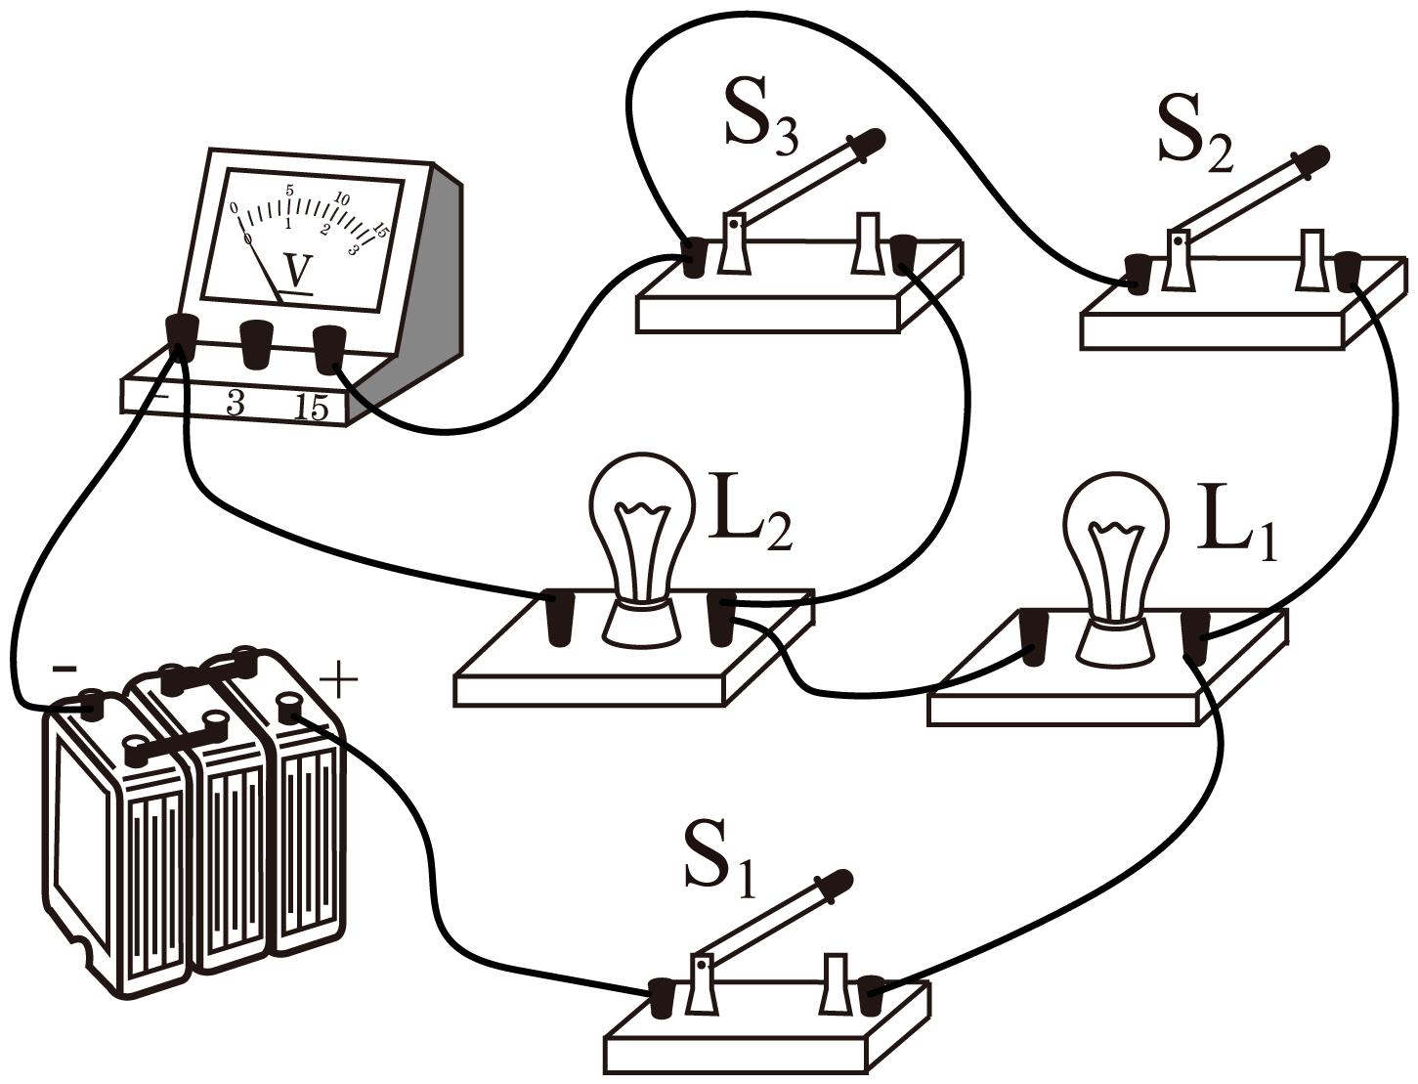

**三、作图题：本题共2小题，每小题2分，共4分。**

21. 投掷实心球是体育项目之一。请在图中画出静止在水平地面上实心球的受力示意图。

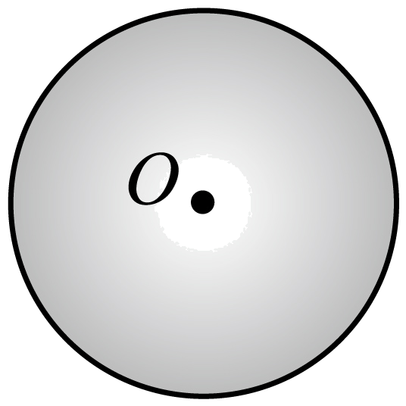

22. 如图所示，光从空气斜射入玻璃，请在图中画出反射光线和折射光线的大致位置。

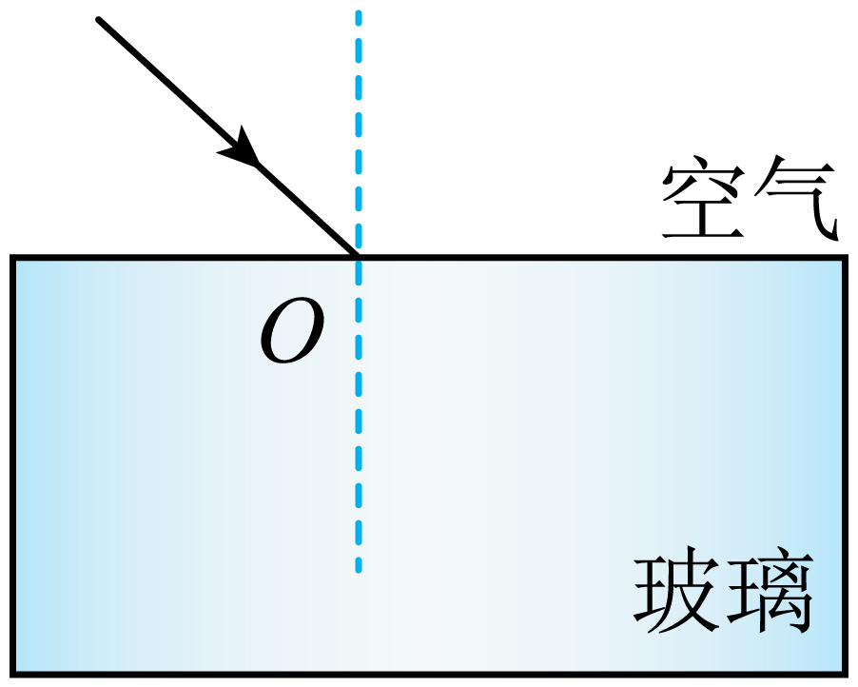

**四、简答题：本题共1小题，共4分。**

23. 如图，小华利用家中物品做实验，他将玻璃杯放在桌布上，然后猛地将桌布从桌面抽出时，玻璃杯几乎不随桌布运动，请用物理知识说明玻璃杯不随桌布运动的理由。

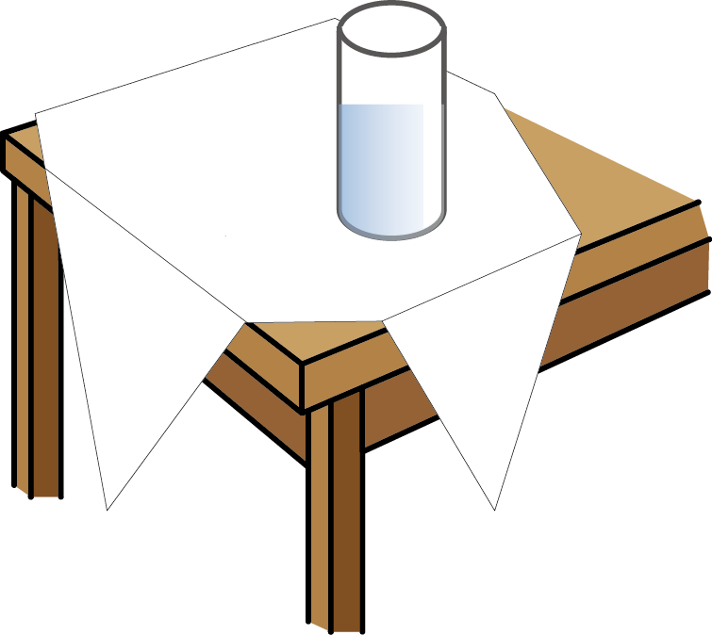

**五、实验题：本题共5小题，共30分。**

24. 下图是探究滑动摩擦力大小与哪些因素有关的实验情景。

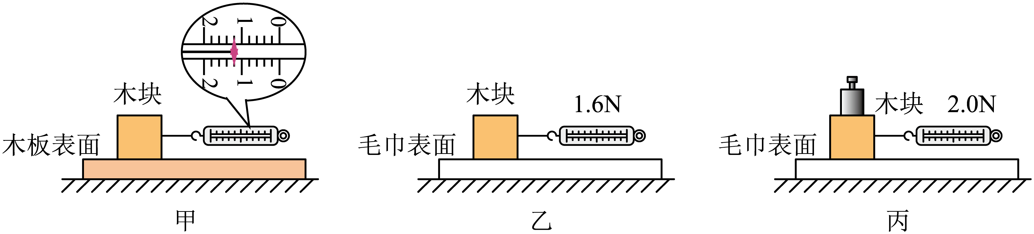

（1）将木块平放在水平木板上，用弹簧测力计水平拉动木块，使木块做________运动。

（2）由图甲可知：此时木块受到的滑动摩擦力大小为________N。

（3）由图乙和图丙可知：在其他条件相同的情况下，压力越大，滑动摩擦力越________。

（4）本实验产生误差的原因是：________。（写一条即可）

25. 利用低温箱和温度传感器探究不同温度的水降温的快慢，温度传感器可实时监测并自动记录水温，如图甲所示。

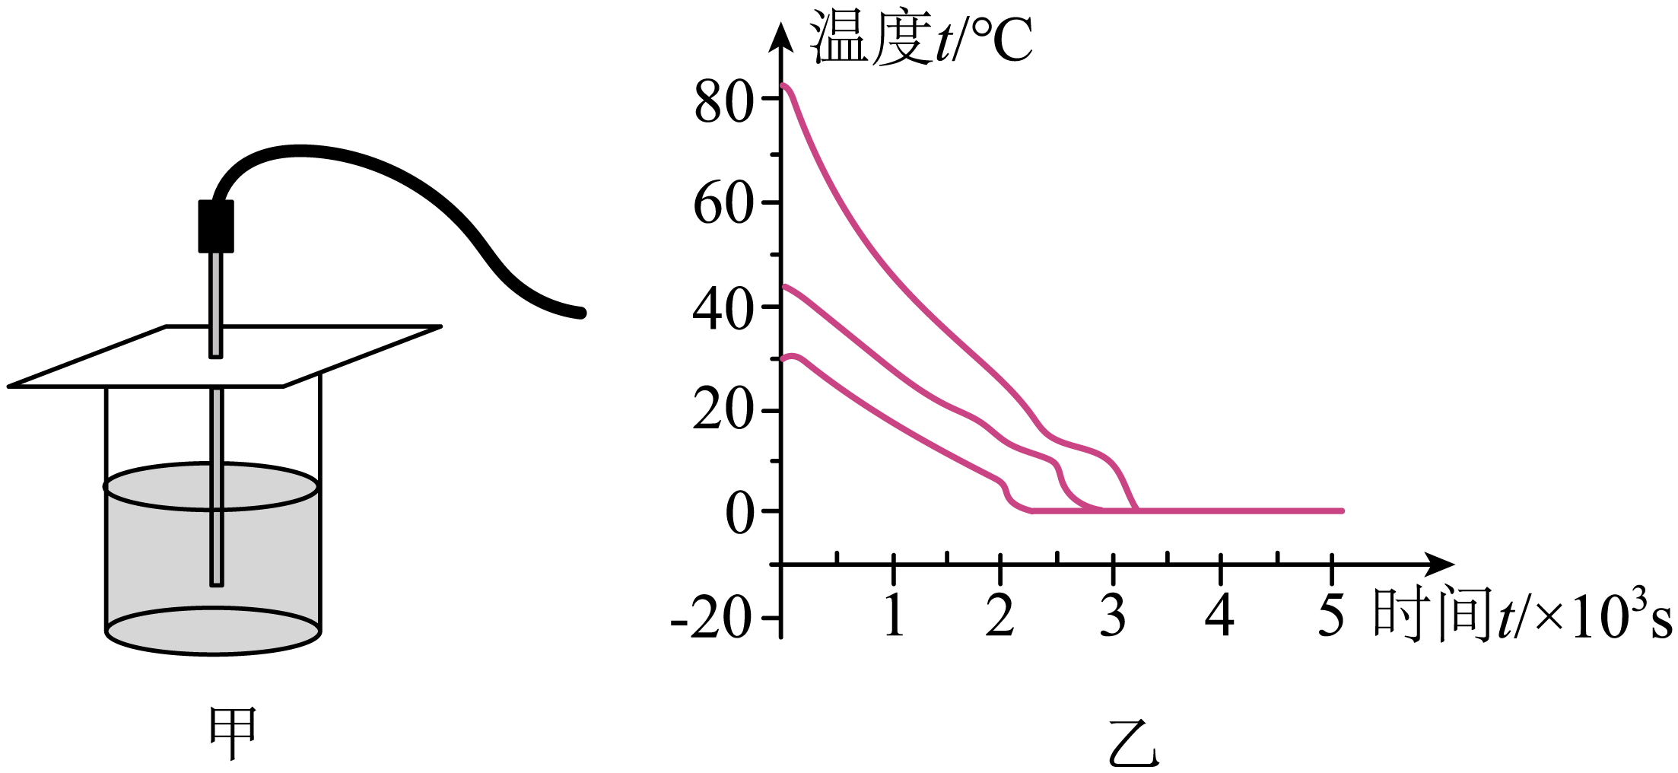

（1）实验时，在三个相同的杯子中加入________相同、初温不同的水。将温度传感器的探头浸没水中测量水温时，应注意探头不要_________；

（2）将三杯水同时放入-30℃的低温箱中冷却，箱内的风扇可使箱内气流稳定循环，使得三杯水受冷环境_________；

（3）同时用三个温度传感器分别监测三杯水的温度，并获得温度随时间变化的图象如图乙。分析图象可知：在其他条件相同的情况下，初温高的水降温_________（填“快”或“慢”）；水在凝固过程中，_________热量，温度保持不变；

（4）为提高实验结论的普遍性，实验时应在每杯水中放入多个探头，对杯子中不同的_________水进行测量。

26. 在探究凸透镜成像规律实验中：

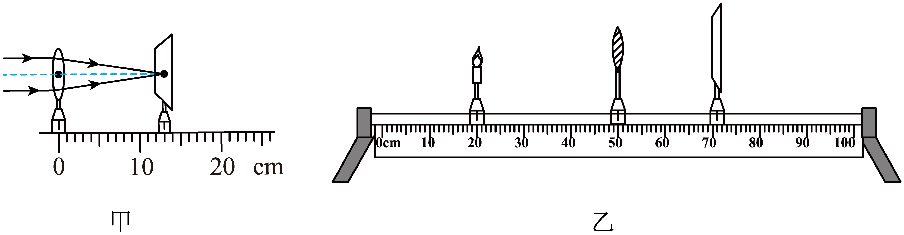

（1）如图甲所示，用平行光测出凸透镜的焦距为________cm。

（2）将蜡烛、凸透镜和光屏依次放在水平光具座上，调节烛焰、凸透镜和光屏三者中心在________。

（3）调节蜡烛、凸透镜和光屏至图乙所示的位置，则烛焰在光屏上成倒立、________的像。根据这一成像特点，可制成__________。

（4）若要使光屏上的像变小，应使蜡烛与凸透镜的距离变_________，再调节光屏位置。

27. 用透明圆筒制作测量液体密度的密度计。

（1）获取相关数据：

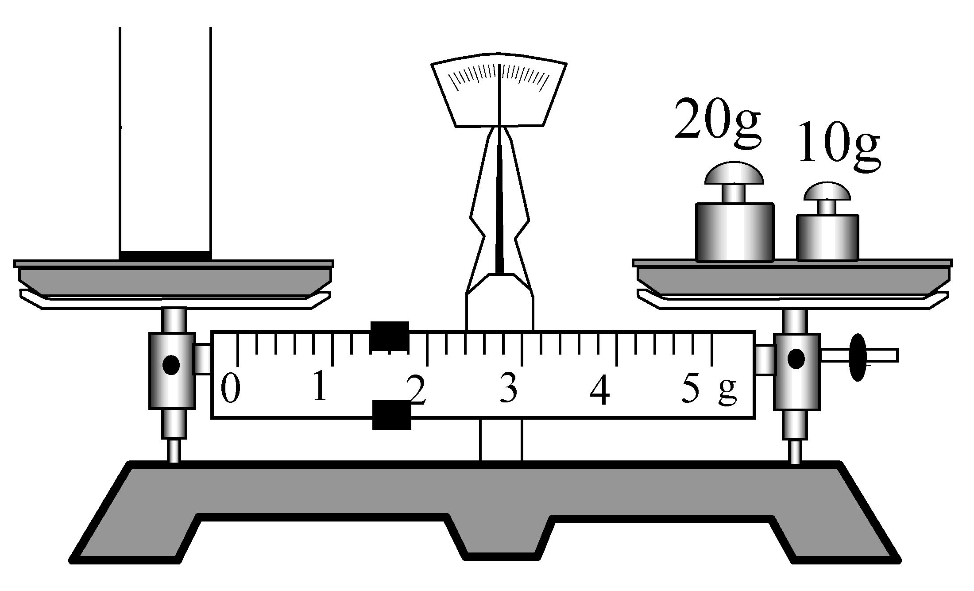

①已知圆筒底面积为*S*；

②调节天平平衡时，指针指在分度盘中央刻度线的左侧，此时应将平衡螺母向_________移。如图，用调好的天平测得空圆筒质量_________g；向圆筒中倒入适量水，用天平测得圆筒与水的总质量为81.4g，计算得到圆筒内水的体积_________cm3。

（2）制作液体密度计：

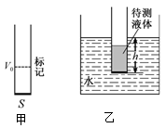

待测液体在圆筒上体积为*V*0的水面处做标记，如图甲所示。倒掉圆筒内的水，倒入待测液体至标记处，使待测液体体积为*V*0。将圆筒放入水中，圆筒处于漂浮状态，如图乙。测量圆筒浸入水中的深度*h*，则待测液体密度_________（用*m*、*S*、*h*、*V*0、*ρ*水表示）。根据计算结果在圆筒外壁标记刻度线和密度值；

（3）用自制密度计测量某种液体密度时，发现圆筒触底无法漂浮，请提出一条改进建议：_________。

28. 学校“水培种植小屋”的蔬菜适宜生长的温度在10~30℃之间，项目式学习小组利用热敏电阻和电阻箱设计温度报警电路，电阻箱是可以调节并显示阻值的变阻器。

（1）利用图甲所示电路探究热敏电阻*Rt*阻值随环境温度*t*变化的规律；

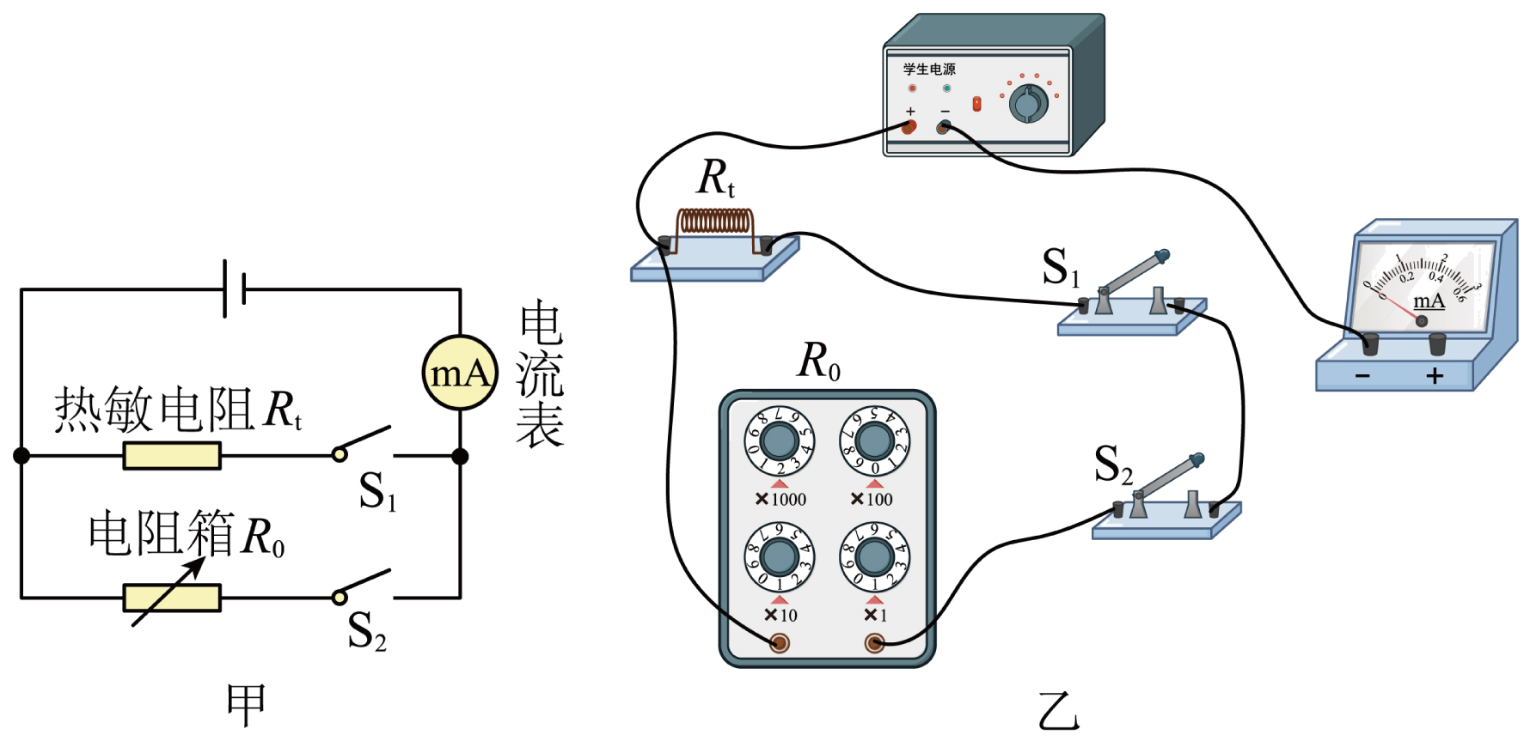

①根据图甲，用笔画线表示导线，将图乙中的实物电路连接完整_________；

②连接电路的过程中，应将开关________，将电阻箱的阻值调至最大，起到__________的作用；

③将热敏电阻置于0℃的环境中，闭合S1、断开S2，记录电流表示数*I*0，然后_________（描述开关状态），调节电阻箱*R*0直至电流表示数为__________，此时*R*t=*R*0；

④将热敏电阻*Rt*置于不同温度的环境中，重复步骤③，测得的数据如下表：

|  |  |  |  |  |  |
| --- | --- | --- | --- | --- | --- |
| 温度*t*/℃ | 0 | 10 | 20 | 30 | 40 |
| 阻值*Rt*/Ω | 2800 | 1800 | 1200 | 800 | 600 |

分析数据可得：热敏电阻的阻值随温度的升高而________；

（2）根据上述探究结果，设计报警电路。

实验器材：电源（恒为12V）、热敏电阻*Rt*、电阻箱*R*0（0~9999Ω）、数字电压表（*U*≥7.2V时报警）、数字电流表（*I*≥6mA时报警）、开关一个、导线若干。

设计要求：小屋温度*t*≥30℃或*t*≤10℃时都有一个电表报警。

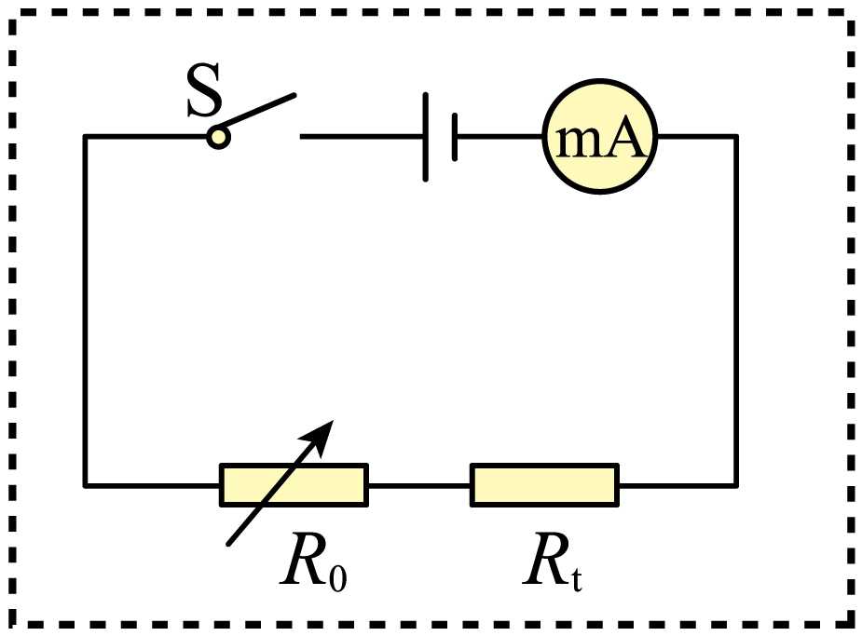

①虚线框中的电路图是学习小组设计的报警电路，但它不能完全满足要求，请你根据设计要求将电路图补画完整________；

②设计的电路中，电阻箱*R*0应调为_________Ω。当温度降低到10℃时电路报警，此时电流表的示数为_________mA。

**六、计算题：本题共3小题，共22分。**

29. 下图是某暖手宝工作原理图，电源电压恒为6V，电阻*R*1为10Ω，闭合开关S，电路的总电流为1A，求：

（1）通过*R*1的电流；

（2）电阻*R*2的阻值；

（3）电路消耗的总电功率。

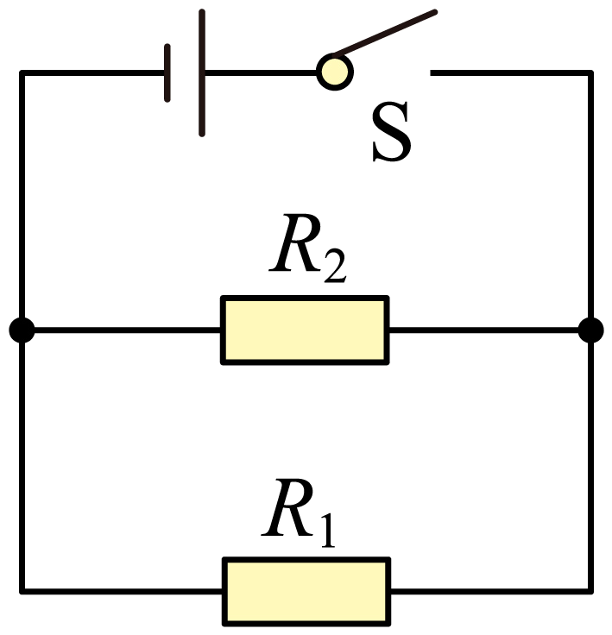

30. 小华利用氦气球与探空仪了解空气状况。如图甲所示，质量为0.4kg的探空仪静止在水平桌面上，与桌面接触面积为0.02m2。在室内测试时，将探空仪固定在充有氦气的气球上，释放后氦气球恰好能携带探空仪悬浮在空中，如图乙所示。已知球壳质量为0.23kg，球内氦气的密度为0.17kg/m3，室内空气的密度为1.22kg/m3。求：

（1）探空仪所受的重力；

（2）探空仪对水平桌面的压强；

（3）悬浮时氦气球的体积（计算浮力时，不计探空仪的体积和球壳的厚度）。

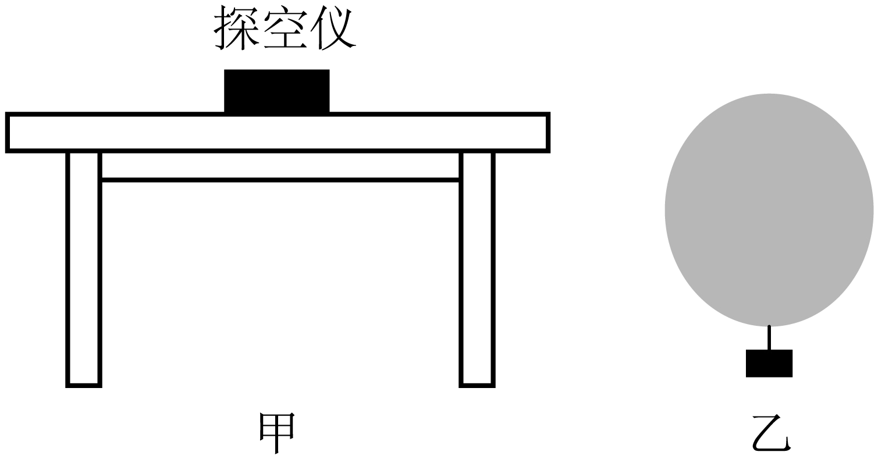

31. 实践小组设计了由厢体、承重板和动滑轮组成的提升重物的装置，示意图如图甲，厢体放置在水平承重板上，承重板的上表面装有压力传感器，装置由电动机提供动力。该装置设计有超载限制系统，如图乙，限制系统中的控制电路电源电压恒为12V，定值电阻*R*0阻值为200Ω，压力传感器中的力敏电阻*RF*阻值随压力*F*压变化的部分数据如下表所示。当控制电路的电流大于0.03A时，电磁铁将衔铁吸下，*B*、*C*两个触点断开，电动机停止工作。已知厢体重150N，承重板和滑轮共重100N，忽略绳重、摩擦和电磁铁线圈电阻。

|  |  |  |  |  |  |  |  |
| --- | --- | --- | --- | --- | --- | --- | --- |
| *F*压/N | … | 400 | 600 | 800 | 900 | 1000 | … |
| *RF*/Ω | … | 800 | 500 | 300 | 200 | 100 | … |

（1）空厢匀速竖直上升时，求绳拉力*F*的大小；

（2）在6s内将空厢匀速竖直提升3m，求拉力*F*做功的功率；

（3）重物放在厢体内，求该装置匀速竖直提升重物的最大机械效率；

（4）若要将该装置的最大载重量调小，提出对控制电路的一条调整措施。

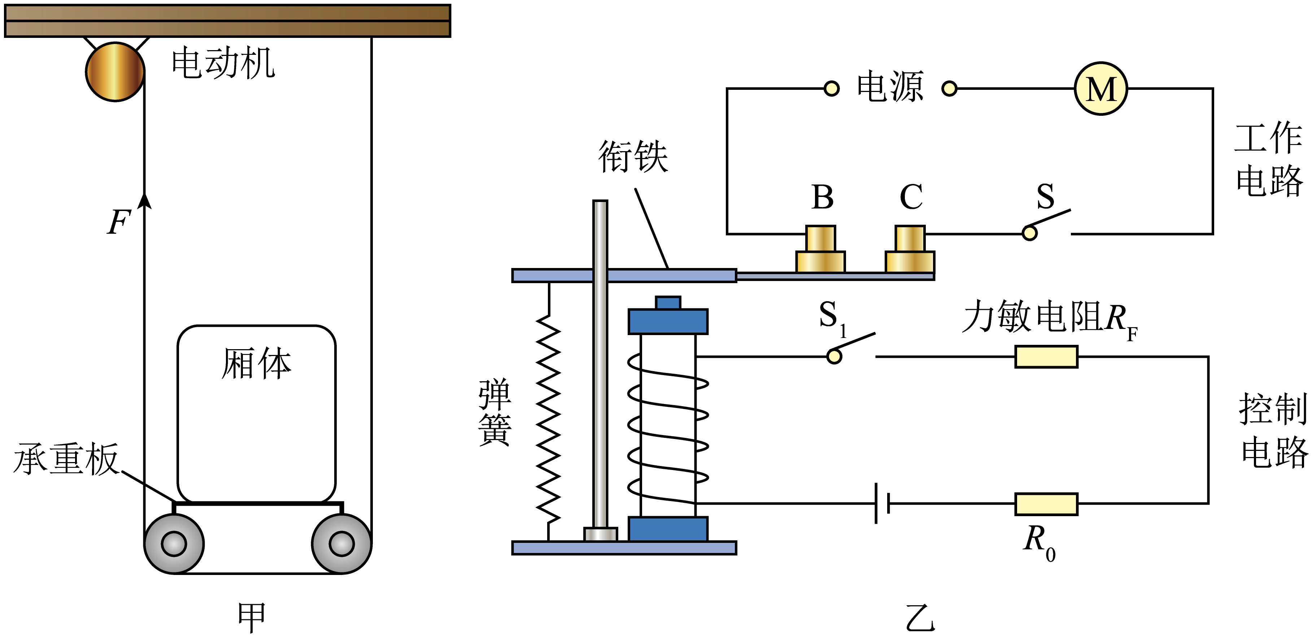

**物理试题参考答案**

**一、选择题：本题共14小题，每小题2分，共28分。在每小题给出的四个选项中，只有一项是符合题目要求的。**

【1题】C

【2题】A

【3题】D

【4题】A

【5题】D

【6题】C

【7题】D

【8题】C

【9题】D

【10题】A

【11题】C

【12题】B

【13题】B

【14题】B

**二、填空题：本题共6小题，每空1分，共12分。**

如图所示，民间有“做白粿迎新春”的传统习俗。制作白粿时，先将浸泡过的米放在木桶中蒸熟，再放入石臼中用木棰捶打，最后搓揉成形。据此回答15-17题。



【15题】 ①. 热传递 ②. 1.2×108

【16题】 ①. 液化 ②. 做无规则运动

【17题】 ①. 费力 ②. 形状

【18题】 ①. 电荷##电 ②. 纸巾

【19题】 ①. 可再生 ②. 34

【20题】 ①. 串 ②. 2∶1

**三、作图题：本题共2小题，每小题2分，共4分。**

【21题】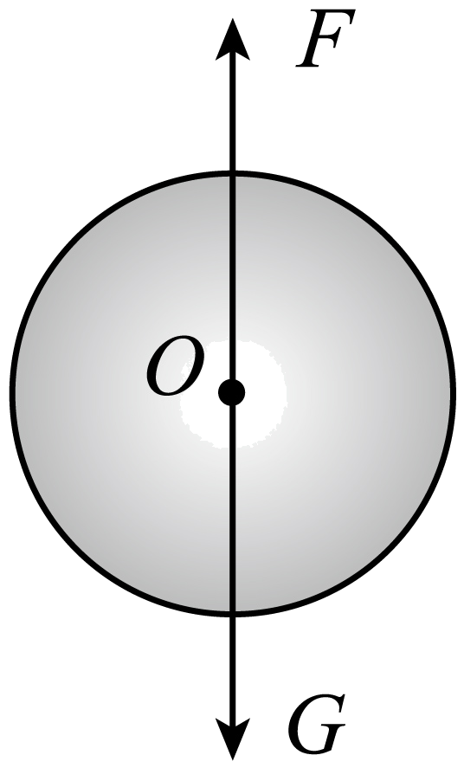

【22题】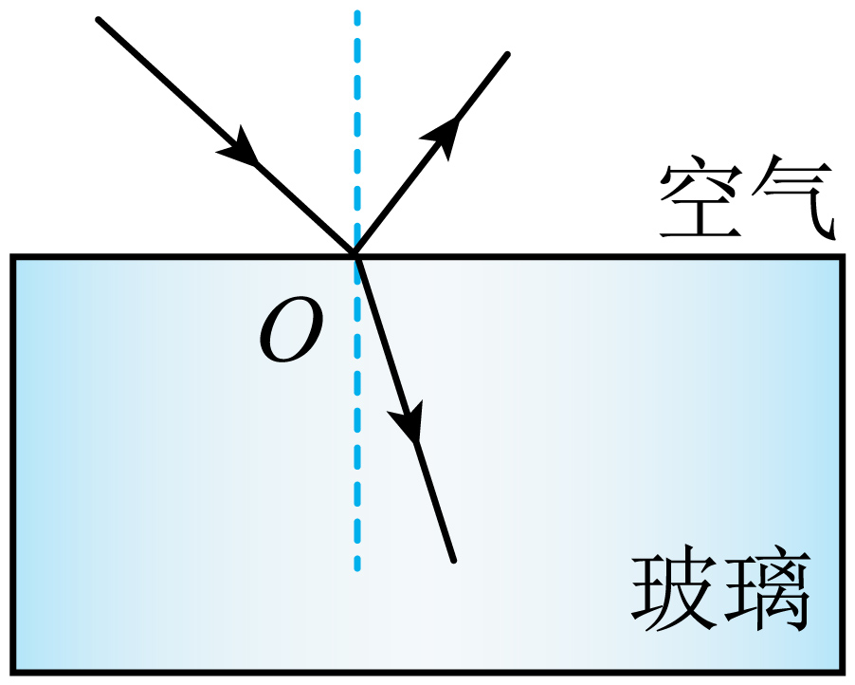

**四、简答题：本题共1小题，共4分。**

【23题】见解析所示

**五、实验题：本题共5小题，共30分。**

【24题】 ①. 匀速直线 ②. 1.2 ③. 大 ④. 很难控制木块做匀速直线运动

【25题】 ①. 质量 ②. 接触杯底或接触杯壁 ③. 相同 ④. 快 ⑤. 放出 ⑥. 位置

【26题】 ①. 12.5（12.3~12.7均可） ②. 同一高度 ③. 缩小 ④. 照相机 ⑤. 大

【27题】 ①. 右 ②. 31.4 ③. 50 ④.  ⑤. 往容器中加足够多的水

【28题】 ①. 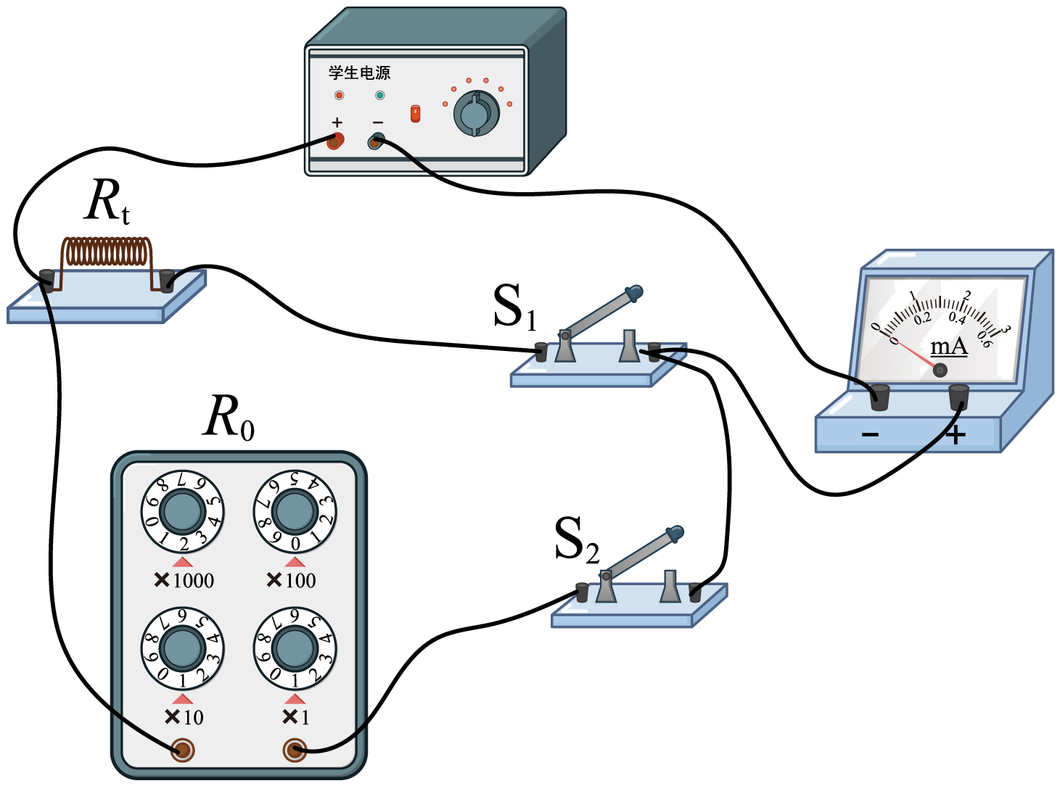 ②. 断开 ③. 保护电路 ④. 断开S1、闭合S2 ⑤. *I*0 ⑥. 减小 ⑦. 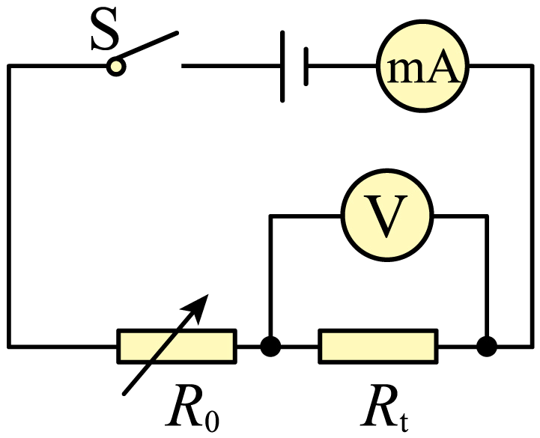 ⑧. 1200 ⑨. 4

**六、计算题：本题共3小题，共22分。**

【29题】（1）0.6A；（2）15Ω；（3）6W

【30题】（1）4N；（2）200Pa；（3）0.6m3

【31题】（1）125N；（2）125W；（3）75%；（4）减小*R*0